110學年度第一學期期初校務會議校長報告（110/08/31）
前言:
「偉大的事業絕不會靠單打獨鬥，而是一群人共同打拼出來的」
Great things in business are never done by one person.
They are done by a team of people.
Steve Jobs（蘋果創辦人）
雁行理論~團隊合作、輪流領導、激勵同伴和互相扶持

在學生的需要看到學校的價值 自發 協作 互動 互惠 共好 共榮

學生未必出類拔萃  但一定是獨一無二（法國盧梭）  只有在愛的溫度裡，教育才能成功，  才能影響人心（德國斯普朗格）  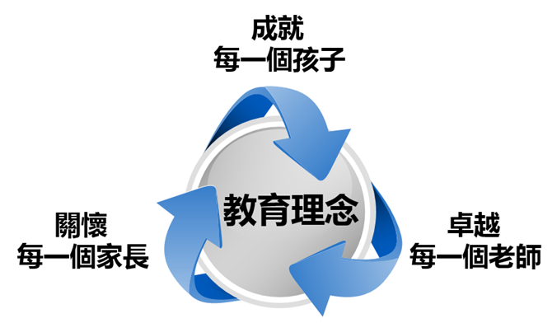 | 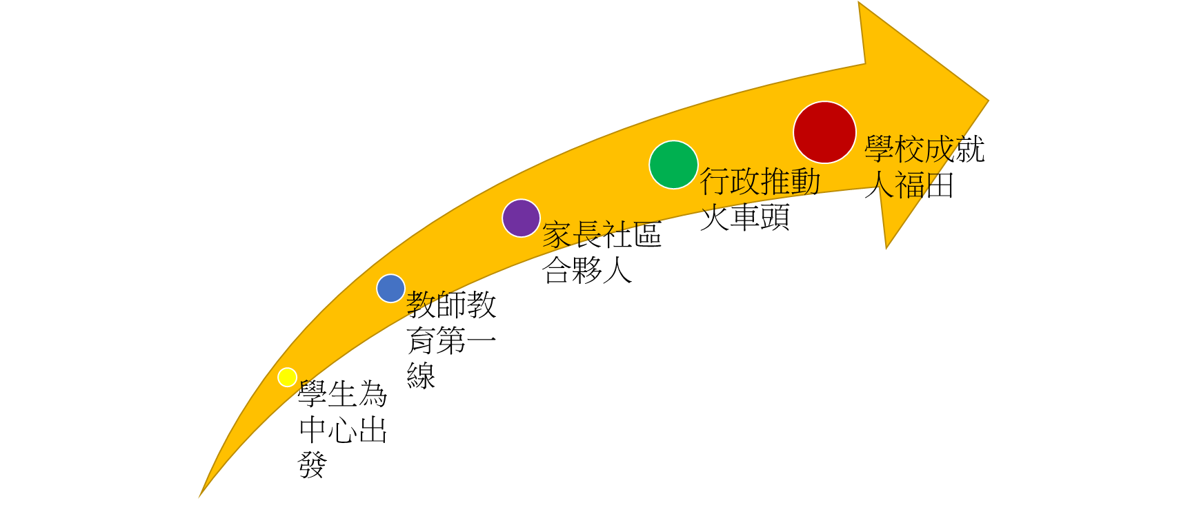
- 110學年度行政人員導師陣容堅強
感謝所有行政同仁協助校務的推動
感謝所有導師同仁第一線關懷學生
- 停課不停學~線上教學因應
思維的轉化 能力的躍進
學習的多樣 弱勢的扶持

